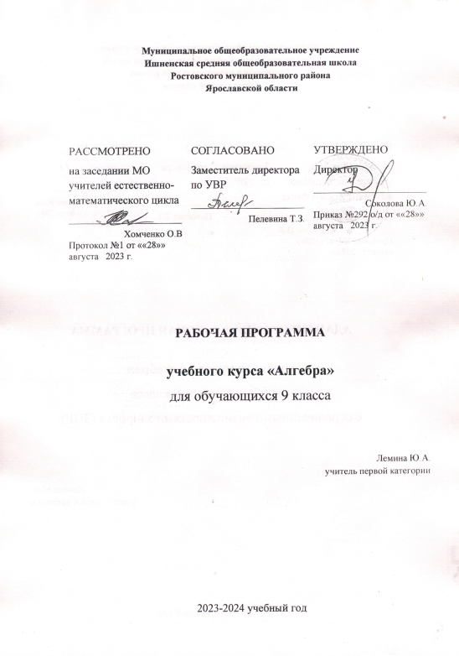

ПОЯСНИТЕЛЬНАЯ ЗАПИСКА.
Рабочая программа курса по алгебре составлена на основе следующих нормативных документов:
- Закон «Об образовании в Российской Федерации» от 29.12.2012 г. № 273-ФЗ (ред. от 02.07.2021).
- ФГОС ООО (утвержден приказом Министерства образования и науки Российской Федерации от 17.12.2010 № 1897, изм. от: 29 декабря 2014 г., 31 декабря 2015 г.; 11 декабря 2020 г);
- Концепция развития математического образования в Российской Федерации (утверждена распоряжением Правительства Российской Федерации от 24 декабря 2013 года N 2506-р с изменениями с изменениями на 8 октября 2020 года).
- Методическое письмо ГОАУ ИРО «О преподавании учебных предметов «Математика», «Алгебра», «Геометрия», «Вероятность и статистка» в образовательных организациях Ярославской области в 2023/2024 уч. г.»

Программа рассчитана на 102 ч (3 ч в неделю, 34 недели). Обучение ведётся по учебнику Мерзляк А. Г., Полонский В. Б., Якир М. С. «Алгебра» 9 класс под редакцией Подольского В. Е. Москва. «Просвещение». 2022 г. Тематическое планирование составлено с учетом рекомендаций авторов учебников (Математика: программы: 5-11 классы А. Г. Мерзляк и др. – М.: Вентана_Граф 2018г.

Срок реализации рабочей программы – 1 год.

Рабочая программа конкретизирует содержание предметных тем образовательного стандарта и дает распределение учебных часов по разделам курса.

Целью реализации ООП ООО по курсу математики является освоение содержания предмета «Алгебра»и достижение обучающимися результатов освоения ООП ООО в соответствии с требованиями ФГОС ООО и ООП ООО МОУ Ишненской СОШ.
Задачамикурса являются: (ФГОС ООО):

- овладение системой математических знаний и умений, необходимых для применения практической деятельности изучения смежных дисциплин, продолжения образования;
- овладение системой математических знаний и умений, необходимых для применения в практической деятельности, изучения смежных дисциплин, продолжения образования;
- интеллектуальное развитие, формирование качеств личности, необходимых человеку для полноценной жизни в современном обществе: ясности и точности мысли, критичности мышления, интуиции, логического мышления, элементов алгоритмической культуры, пространственных представлений, способности к преодолению трудности;
- формирование представлений об идеях и методах математики как универсального языка науки и техники, средства моделирования явлений и процессов;
- воспитание культуры личности, отношения к математике как к части общечеловеческой культуры, играющей особую роль в общественном развитии.
- развитие представлений о полной картине мира, о взаимосвязи математики с другими предметами.

Оценка результатов освоения ООП ООО курса математики проводится в соответствии с разделом «Система оценки» ООП ООО и «Положением о системе оценивания ОУ»и предусматривает проведение промежуточной аттестации в соответствии с учебным планом.
Промежуточная аттестация проводится в форме тестов, самостоятельных, проверочных, контрольных работ и математических диктантов.

ПЛАНИРУЕМЫЕ РЕЗУЛЬТАТЫ ИЗУЧЕНИЯ КУРСА АЛГЕБРЫ В 9 КЛАССЕ

НЕРАВЕНСТВА

Обучающийся научится:
- понимать и применять терминологию и символику, связанные с отношением неравенства, свойства числовых неравенств;
- решать линейные неравенства с одной переменной и их системы; решать квадратные неравенства с опорой на графические представления;
- применять аппарат неравенств для решения задач из различных разделов курса.
Обучающийся получит возможность научиться:
- разнообразным приемам доказательства неравенств; уверенно применять аппарат неравенств для решения разнообразных математических задач и задач из смежных предметов, практики;
- применять графические представления для исследования неравенств, систем неравенств, содержащих буквенные коэффициенты.

ФУНКЦИИ

Обучающийся научится:
- понимать и использовать функциональные понятия и язык (термины, символические обозначения);
- строить графики элементарных функций; исследовать свойства числовых функций на основе изучения поведения их графиков;
- понимать функцию как важнейшую математическую модель для описания процессов и явлений окружающего мира, применять функциональный язык для описания и исследования зависимостей между физическими величинами;
Обучающийся получит возможность научиться:
- проводить исследования, связанные с изучением свойств функций, в том числе с использованием компьютера; на основе графиков изученных функций строить более сложные графики (кусочно-заданные, с «выколотыми» точками и т. п.);
- использовать функциональные представления и свойства функций для решения математических задач из различных разделов курса;

ЧИСЛОВЫЕ ПОСЛЕДОВАТЕЛЬНОСТИ

Обучающийся научится:
- понимать и использовать язык последовательностей (термины, символические обозначения);
- применять формулы, связанные с арифметической и геометрической прогрессий, и аппарат, сформированный при изучении других разделов курса, к решению задач, в том числе с контекстом из реальной жизни.
Обучающийся получит возможность научиться:
- решать комбинированные задачи с применением формул п-го члена и суммы первых п членов арифметической и геометрической прогрессий, применяя при этом аппарат уравнений и неравенств
- понимать арифметическую и геометрическую прогрессии как функции натурального аргумента; связывать арифметическую прогрессию с линейным ростом, геометрическую — с экспоненциальным ростом.

ЭЛЕМЕНТЫ ПРИКЛАДНОЙ МАТЕМАТИКИ

Обучающийся научится:
- использовать в ходе решения задач элементарные представления, связанные с приближенными значениями величин;
Обучающийся получит возможность:
- понять, что числовые данные, которые используются для характеристики объектов окружающего мира, являются преимущественно приближенными, что по записи приближенных значений, содержащихся в информационных источниках, можно судить о погрешности приближения;
- понять, что погрешность результата вычислений должна быть соизмерима с погрешностью исходных данных;
СОДЕРЖАНИЕ УЧЕБНОГО МАТЕРИАЛА КУРСА АЛГЕБРЫ 9 КЛАССА
Неравенства
Числовые неравенства и их свойства. Сложение и умножение числовых неравенств. Оценивание значений выражений. Неравенство с одной переменной. Равносильные неравенства. Числовые промежутки. Линейные и квадратные неравенства с одной переменной. Системы неравенств с одной переменной.Неравенства второй степени с одной переменной. Метод интервалов.
Цель: систематизировать и обобщить сведения о неравенствах. Выработать умение решать неравенства с одной переменной. Сформировать умение решать неравенства вида ах² + bх + с>0 и ах² + bх + с<0, где а≠ 0.
Квадратичная функция

Функция. Свойства функций. Функция у = ах² + bх + с, её свойства и график. Системы уравнений с двумя переменными.
Цель: расширить сведения о свойствах функций, ознакомить обучающихся со свойствами и графиком квадратичной функции.

Уравнения и неравенства с двумя переменными

Уравнение с двумя переменными и его график. Системы уравнений второй степени. Решение задач с помощью систем уравнений второй степени. Неравенства с двумя переменными и их системы. Графическая интерпретация уравнений с двумя переменными и их систем, неравенств с двумя переменными и их систем.
Цель: выработать умение решать простейшие системы, содержащие уравнение второй степени с двумя переменными, и неравенства с двумя переменными и текстовые задачи с помощью составления таких систем.

Числовые последовательности

Понятие числовой последовательности. Арифметическая и геометрическая прогрессии. Свойства членов арифметической и геометрической прогрессий. Формулы n-го члена и суммы первых n членов прогрессии. Бесконечно убывающая геометрическая прогрессия. Представление бесконечной периодической десятиной дроби в виде обыкновенной дроби.
Цель: дать понятия об арифметической и геометрической прогрессиях как числовых последовательностях особого вида.

Элементы прикладной математики

Математическое моделирование. Процентные расчёты. Формула сложных процентов. Приближённые вычисления. Абсолютная и относительная погрешности.

Повторение

Повторение, обобщение и систематизация знаний, умений и навыков за курс алгебры основной общеобразовательной школы.

ТЕМАТИЧЕСКОЕ ПЛАНИРОВАНИЕ С УЧЕТОМ ПРОГРАММЫ ВОСПИТАНИЯ ПО АЛГЕБРЕ ДЛЯ 9 КЛАССА
3 ч в неделю, 34 недели, всего 102 ч в год.
№ | Тема | Кол часов | к/р | Воспитательный потенциал уроков | ЦОР
1 | Повторение курса 8 класса | 6 | Входная к/р | Развитие у обучающихся логической культуры мышления, строгости в умозаключениях, точной, рациональной и информативной речи. Значительное расширение кругозора, через решение математических задач. Умение анализировать каждый шаг своего решения, аргументировать и доказывать свое мнение. | https://uchi.ru/teachers/groups/9647632/subjects/1/course_programs/9?topic_id=1827
2 | Неравенства | 18 | № 1 |  | https://www.yaklass.ru/p/algebra/7-klass/kvadratichnaia-funktciia-y-x-12253/kvadratichnaia-funktciia-y-x-i-ee-grafik-12139/re-600ec82d-c9d0-48a1-8017-d37ef595329b
3 | Квадратичная функция | 34 | № 2  №3 |  | https://www.yaklass.ru/p/algebra/7-klass/matematicheskie-modeli-11008/lineinoe-uravnenie-s-odnoi-peremennoi-algoritm-resheniia-9113/re-06b230f6-a2a6-43c0-99c1-23f1abe01318
4 | Элементы прикладной математики | 17 | № 4 |  | https://resh.edu.ru/subject/lesson/1999/start/
5 | Числовые последовательности | 18 | № 5 |  | https://www.yaklass.ru/p/algebra/9-klass/chislovye-posledovatelnosti-progressii-9139/poniatie-chislovoi-posledovatelnosti-sposoby-zadaniia-posledovatelnostei-11943/re-267fbf41-3e8d-4528-a23c-bc835806a480
6 | Повторение | 9 | Пробный экзамен
 | Итого | 102 | 6+2ОГЭ

